Министерство науки и высшего образования Российской Федерации
Федеральное государственное бюджетное образовательное учреждение
высшего образования
«КУБАНСКИЙ ГОСУДАРСТВЕННЫЙ УНИВЕРСИТЕТ»
(ФГБОУ ВО «КубГУ»)

Факультет компьютерных технологий и прикладной математики
Кафедра вычислительных технологий

ЛАБОРАТОРНАЯ РАБОТА №3
Дисциплина: Обработка больших данных

Работу выполнил: ______________________________________ Г. А. Ахвердян

Направление подготовки: 02.03.02 Фундаментальная информатика и информационные технологии

Преподаватель: ________________________________________ А. А. Яхонтов

Ход работы
Цель: Научиться работать с графиками.
Перед началом выполнения лабораторной работы, необходимо установить пакет learningtower, который загружает в R данные международного исследования PISA (рисунок 1).

Рисунок 1 – Установка пакета

Следующим шагом применим функцию load_student, которая в свою очередь позволяет загрузить данные PISA (рисунок 2).

Рисунок 2 – Загрузка данных

Теперь перейдем непосредственно к выполнению заданий, для начала нужно отобрать страны согласно варианту (рисунок 3-4).

Рисунок 3 – Вариант

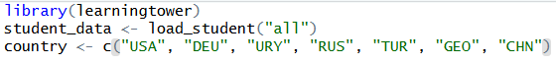
Рисунок 4 – Список стран

Задание1. Выбрать данные согласно варианту по указанным 7-ми странам, освободить от NA (рисунок 5-6).
Для того, чтобы выбрать лишь указанные нами страны, воспользуемся subset, благодаря которому получим данные лишь по тем странам, которые нам необходимы, а также освободим их от NA.

Рисунок 5 – Выбранные страны и освобождение от NA

Функция View – это встроенная функция в R Studio, которая открывает переданный ей набор данных в отдельной вкладке с табличным представлением.

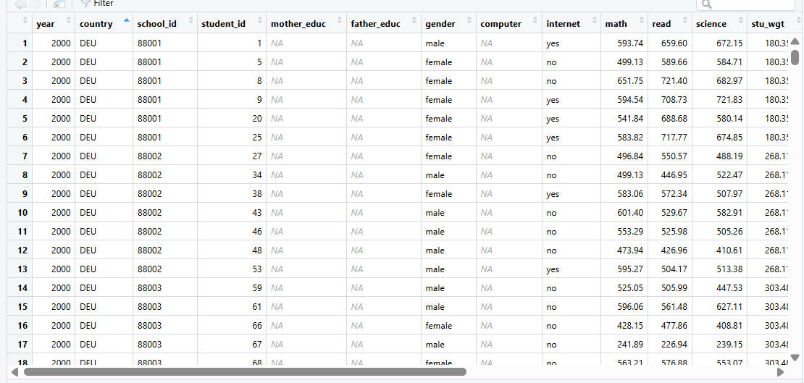
Рисунок 6 – Результат

Задание 2. Выполнить подсчет средних оценок по трем признакам для каждого года.
Для подсчета средних оценок воспользуемся функцией aggregate, которая позволяет группировать данные и для каждой группы посчитать, в нашем случае, среднее значение. Внутри себя использует функцию rbind, которая позволяет склеить столбцы в одну таблицу, группируя их по country и year.

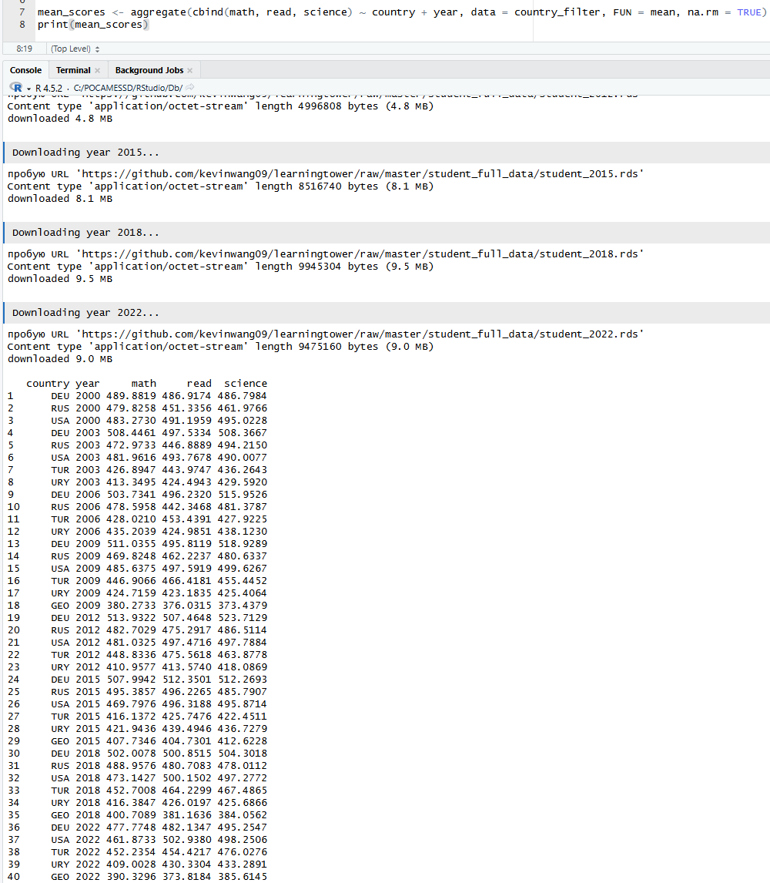
Рисунок 3 – Подсчет средних оценок

Задание 3. Вывести графики динамики изменения средней оценки по трем параметрам – математика, чтение и наука (функциональные графики с легендой), столбчатую диаграмму для сравнения средних оценок (математика, чтение и наука) по одной и той же стране в крайний год в выборке.

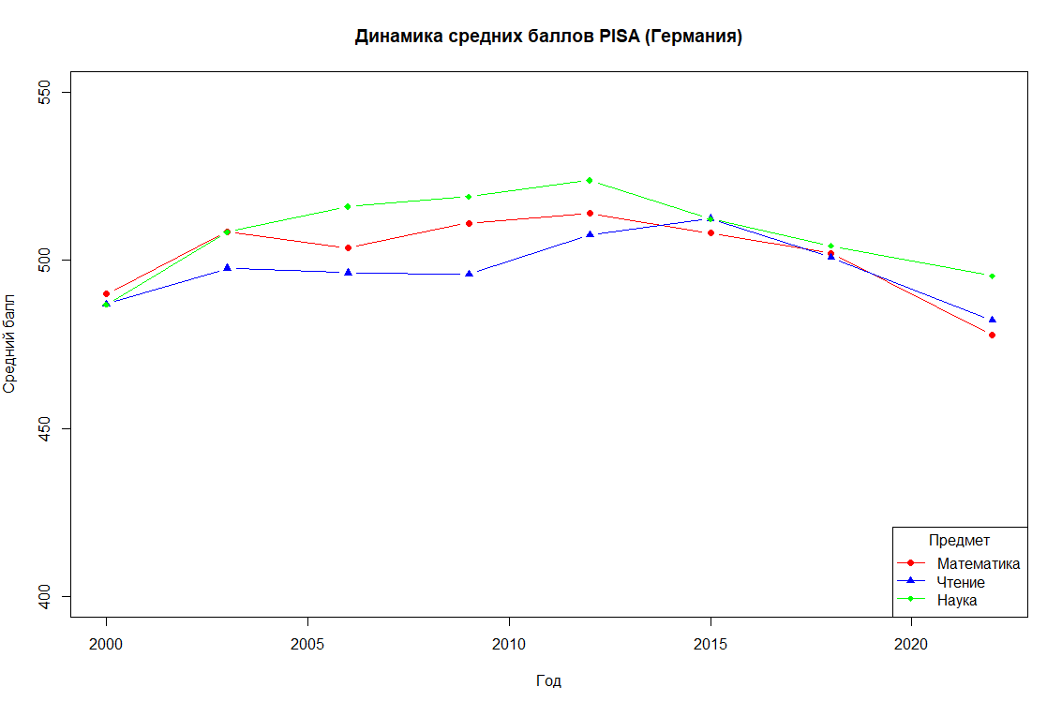
Рисунок 4 – График динамики изменения средней оценки

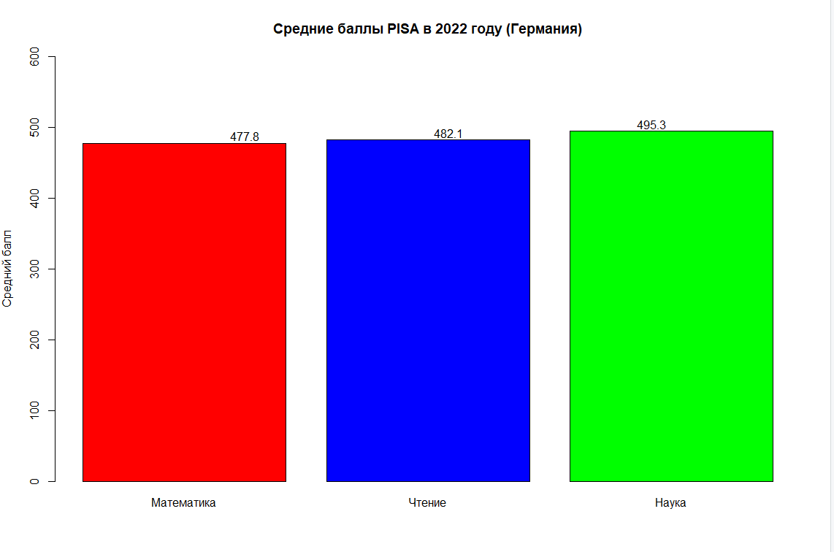
Рисунок 5 – Столбчатая диаграмма

Задание 4. Разделить датасет по гендорному признаку, построить круговую диаграмму (pie) средних по трем признакам для мужчин и женщин (шест долек) подписями и легендой (рисунок 6).

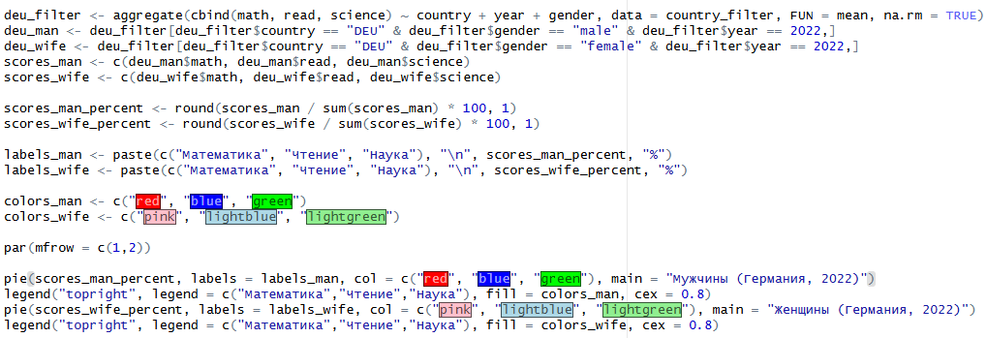
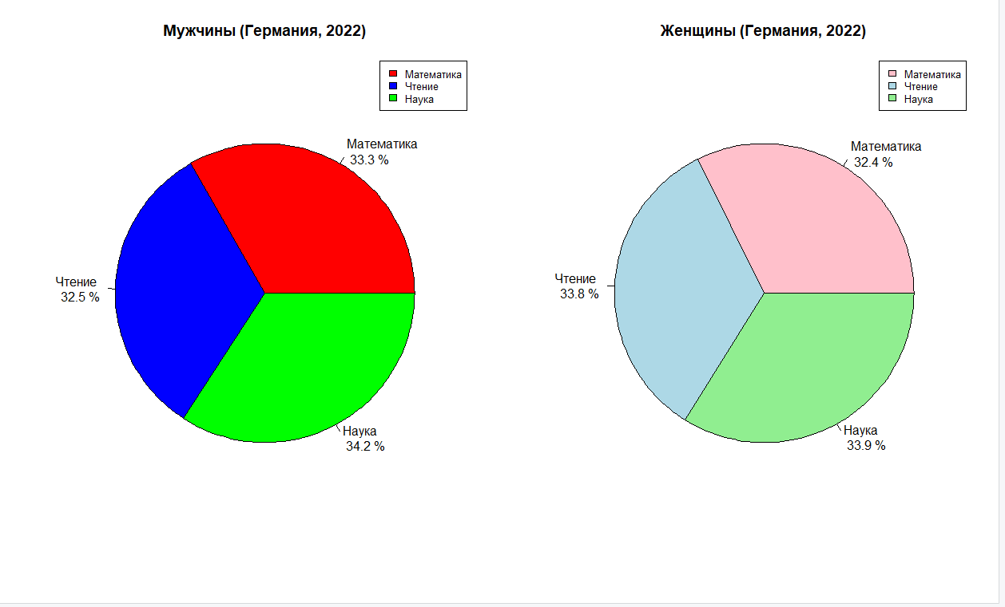
Рисунок 6 – Круговая диаграмма

Задание 5. Построить по одной гистограмме распределений оценок по математике для мужчин для женщин (рисунок 7).

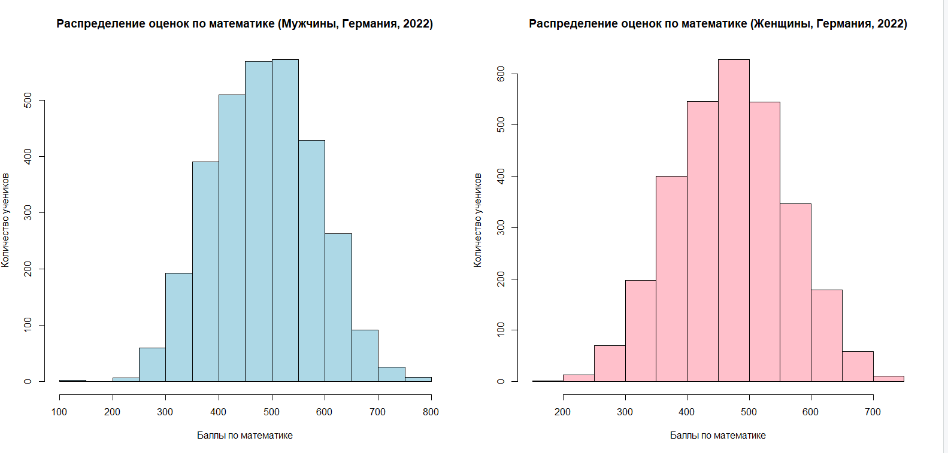
Рисунок 7 – Гистограмма для мужчин и женщин

Задание 6. Построить в одной плоскости графики по 7-ми заданным странам для сопоставления динамики изменение способностей учеников в разных странах (рисунок 8).

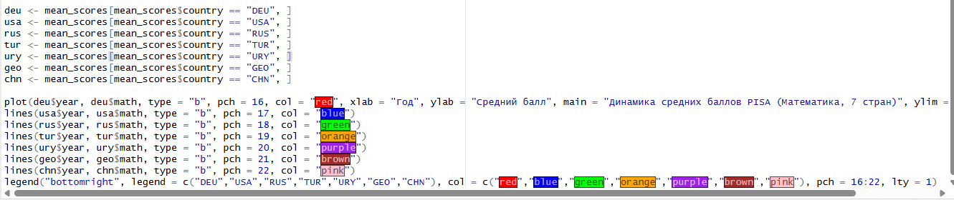
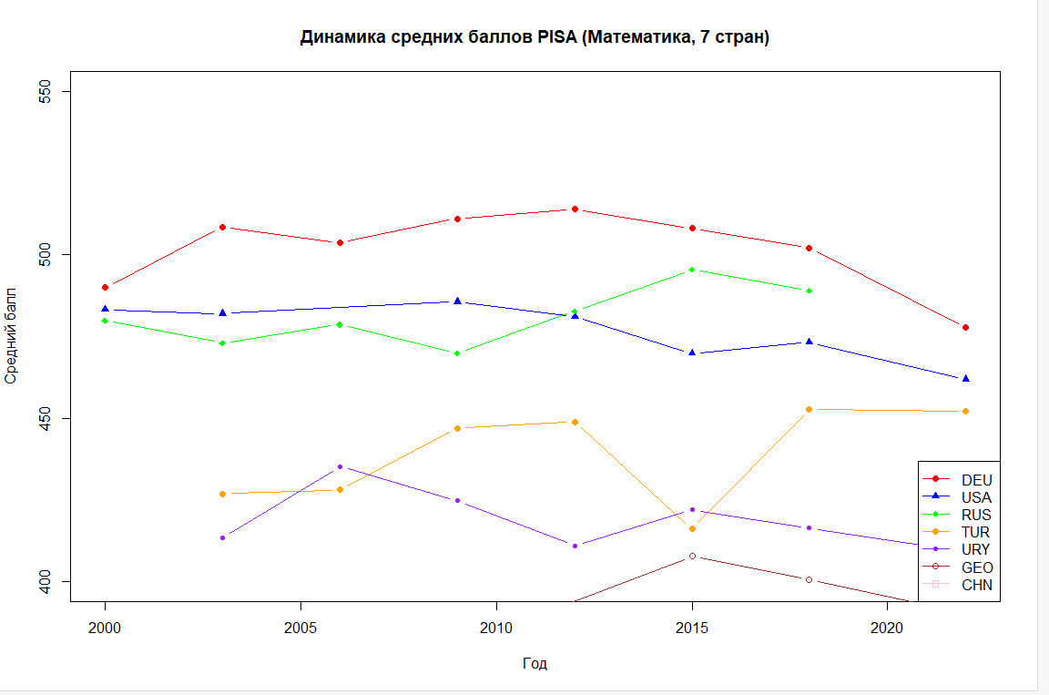
Рисунок 8 – График динамики

Задание 7. Выполните подсчет среднего количества компьютеров у учащихся в первом в вашей выборке году, последнем и в середине выборки, постройте круговую диаграмму (рисунок 10).

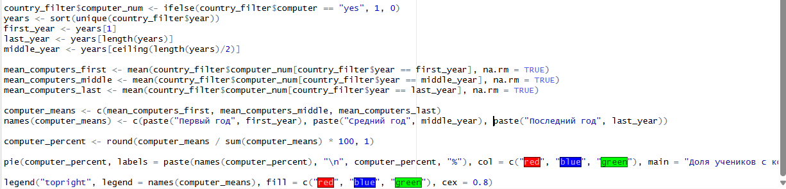
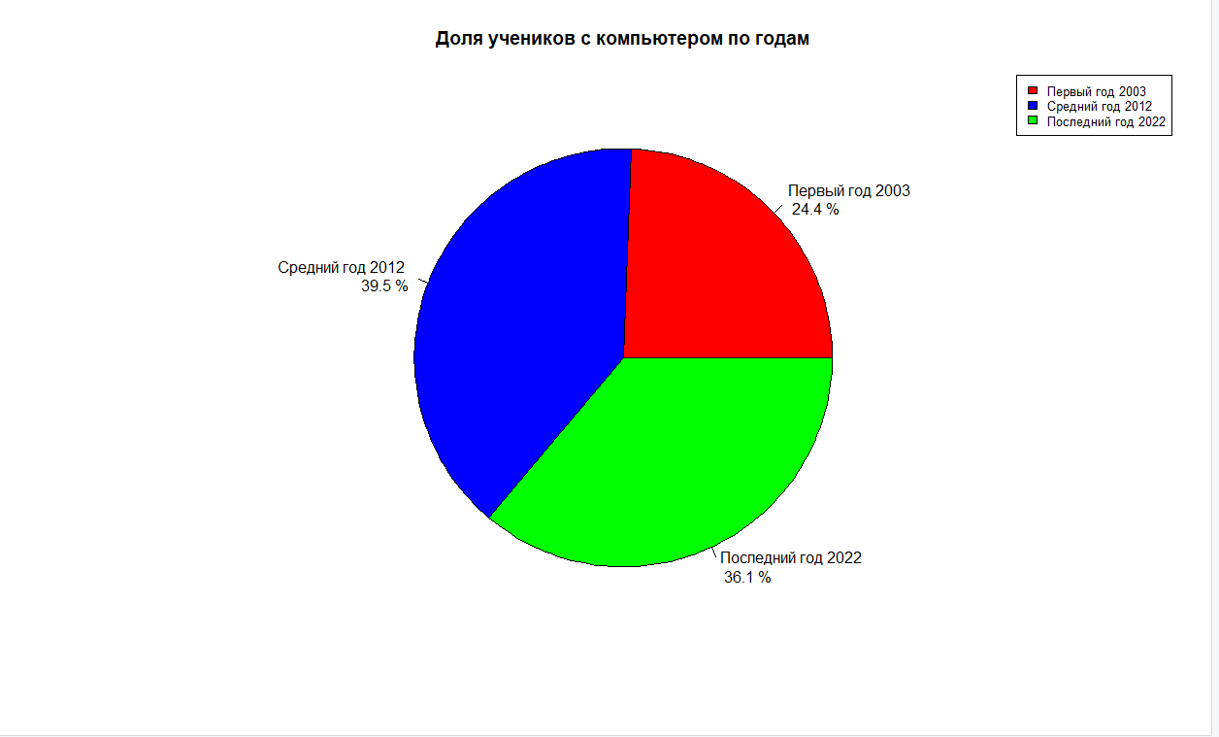
Рисунок 10 – Круговая диаграмма кол-ва пк

